



Documentación interna
MÓDULO DE RECURSOS HUMANOS

Categorías Antiguas

PROYECTO SAINT 7

Versión 7.1
Mayo 2010

CONTROL DE VERSIONES DEL DOCUMENTO

Versión | Fecha | Realizador | Resumen de cambios
1.0 | 26/04/10 | Juan Carlos Álvarez Sánchez | Requisitos y planteamiento

Personas de Contacto

Nombre | Teléfono | Correo Electrónico | Puesto
Juan Carlos Álvarez | 91 375 61 31 | juancarlos.alvarez@m3informatica.es | Desarrollador

CATEGORÍAS ANTIGUAS
Descripción: A lo largo de los años y debido a las modificaciones/absorciones entre diferentes entidades, se han modificado las categorías profesionales que habían conseguido los trabajadores (funcionariales, laborales) por categorías equivalentes de Saint 7. Se pretende reflejar estos cambios de alguna manera en Saint 7 o en listados.

Casuística:

Categorías del INSALUD: Las categorías del antiguo INSALUD de transformaron en una fecha determinada (01/01/2002) a categorías del SMS.

Categorías del Hospital de Cieza: Las categorías de origen son laborales. Este colectivo paso a categorías de SMS en una determinada fecha.

Hospital Naval y Psiquiátrico: Actualmente en la base de datos de Órganos Centrales (versión Gesper).

Categorías Funcionariales: En los sucesivos procesos de estatutarización se transformaron estas categorías. Este proceso se realizó con un alta nueva en Saint6.

La finalidad y el lugar en el que se mostraría la categoría antigua. Falta determinar si debería aparecer en algún tipo de listado, en todos o en la aplicación.

Se planteó la posibilidad de incluirla durante el proceso de traspaso.

Propuesta:

Incluir en el histórico y en movimiento administrativo dos campos, uno con la categoría antigua y otro con la fecha de cambio.

Una vez finalizado el proceso de migración se rellenaría específicamente para cada apunte de cada trabajador la categoría antigua usando un fichero de equivalencia entre la categoría de S6 y S7 para el colectivo correspondiente (Funcionarios, Laborales, ...).

Al incluir la fecha de cambio, la cual indicaría a partir de que fecha se usa la categoría profesional, permite tratar de forma homogénea esta información. Si este campo está vacío se entiende que la categoría que debería mostrarse es la profesional y no la antigua.

A la hora de explotar información las consultas se complican ya que si se quiere partir el periodo, se tendría que hacer mediante sentencias UNION.

Si la fecha de cambio está comprendida dentro de un periodo, este se partirá en dos, simulando un cierre de provisión. Se mostrarán los mismos datos en ambos segmentos excepto la categoría que se muestra. Esto puede suponer un problema a la hora de interpretar los listados o de obtener los suplentes, los cuales aparecerían dos veces al ser realmente el mismo apunte.

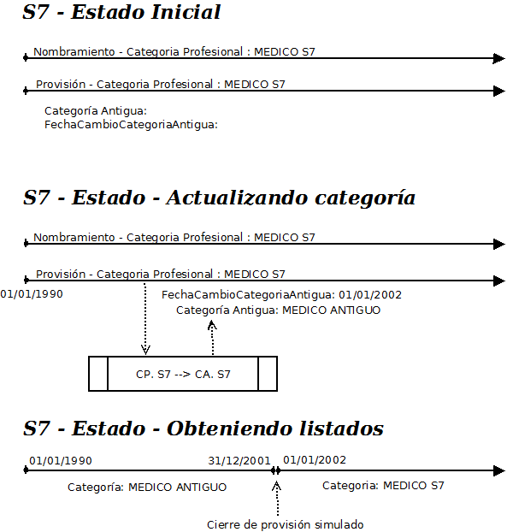Ilustración 1: Ejemplo del proceso.

